Bioseguridad

**D E**

**S**

**A**

**D**

**I**

**D**

**E**

**M**

**2**

Un resumen de en el cuaderno (le puedes tomar foto, y enviarlo si lo haces en el cuaderno), oh realizarlo en Word enviar a classroom.:

Explique con sus palabras las medidas de bioseguridad en los transportes públicos y trabajadores del sector:

**1**

**4**

**3**

Explique con sus palabras en que consiste la ley 1751 de 2015, articulo 5.

Anexo al resumen puedes sustentar por medio de imágenes con recortes de revista, periódico, impresiones etc., oh realizar un video si es posible.

**Solución:**

-Lo primordial es la desinfección, esto esta a cargo del conductor, el cual en cada viaje tendrá que desinfectar su medio de transporte.

- Procurar tener en cuenta la distancia entre cada usuario, que esta sea por lo menos de un metro.

- Uso obligatorio de tapabocas.

- En caso de buses, como el pago se hace en efectivo, los conductores deberán tener guantes o por el contrario desinfectarse las manos cada que reciba dinero. Además este dinero deberá ser introducido en una bolsa plástica transparente.

**1**

Por lo que he vivenciado puedo decir que son totalmente diferentes las medidas que son requeridas y las que se terminan realizando. He subido a transportes públicos y he podido notar que incluso muchos de los ciudadanos abordan este transporte sin tapabocas, no cuidan su sana distancia y mucho menos hay desinfección del transporte público. Son pocas las personas que hacen respetar estas normas, desde mi perspectiva se podría decir que justo en este momento el transporte público está siendo un foco de contagio por el cinismo de muchos ciudadanos.

**2**

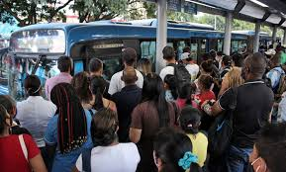

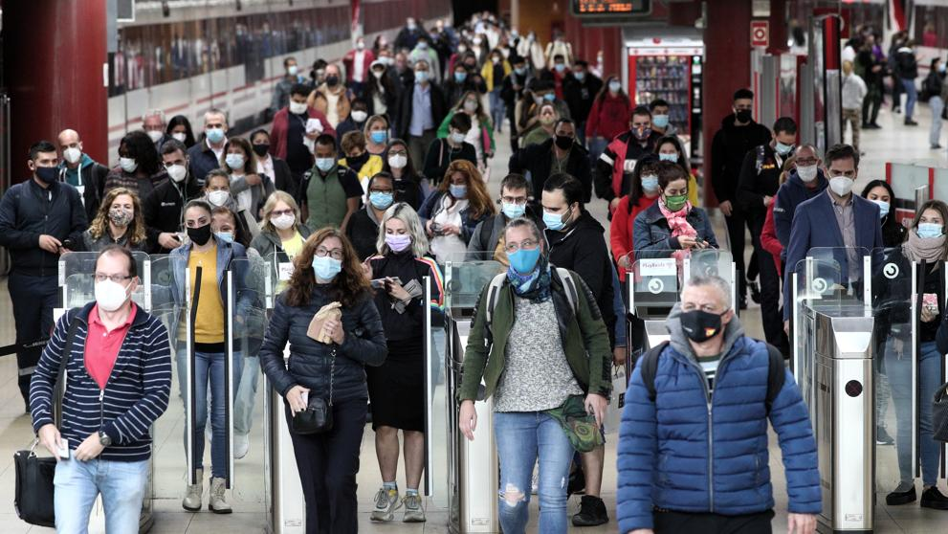

**4**

Esta ley consiste en proveer una salud beneficiosa para los ciudadanos, teniendo en cuenta su entorno. El estado debe velar por el buen ciclo de vida de cada uno de sus ciudadanos, sin importar su etnia o estrato social, todos tienen derecho a una salud.

